群晖DS1821+集群的设置

## 第一步 搭建集群的准备工作

### 1-1移除DSM搭建默认RAID（即SHR）

两台设备均需要移除默认RAID（即SHR），接着创建需要的RAID类型（例如RAID 10）

### 1-2 卸载SHA不支持的服务

由于DSM系统安装时，同时下载了自带的一些套件。但SHA不支持这些套件，所以需要将其卸载，否则无法创建SHA。

### 1-3 DSM系统下载Synology High Availability 套件

## 第二步 网络配置

“控制面板”—“网络”界面，修改主机名（注意两台设备主机名不能一样）

“控制面板”—“网络”—“网络界面”，修改设备互连HeartBeat网口（建议：两台设备HeartBeat直连，不经过交换机）IP地址、子网掩码、网关

* 主机名：host_A、局域网6（即HeartBeat）默认DHCP、局域网5（主集群接口）33.71.46.147，网关：33.71.46.254
* 主机名：host_B、局域网6（即HeartBeat）默认DHCP、局域网5（主集群接口）33.71.46.148，网关：33.71.46.254

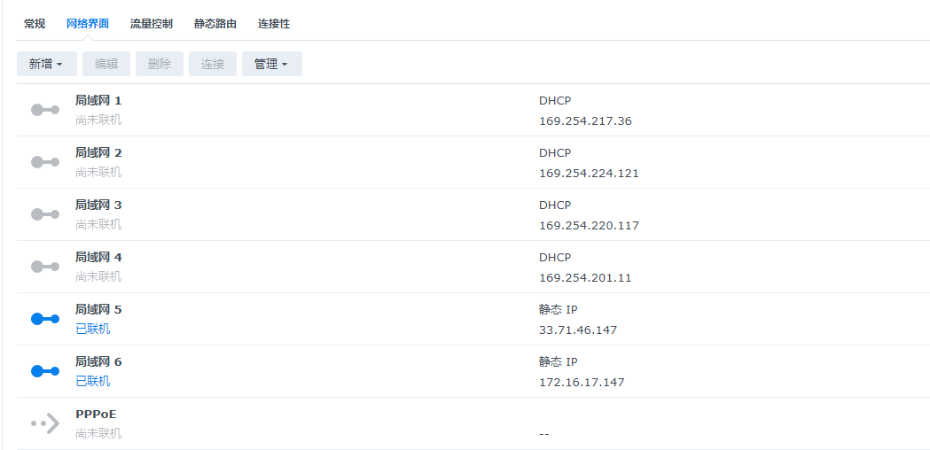

## 第三步 开始搭建集群（SHA）

### 3-1 Synology High Availability设置

#### 3-1-1 配置网络接口

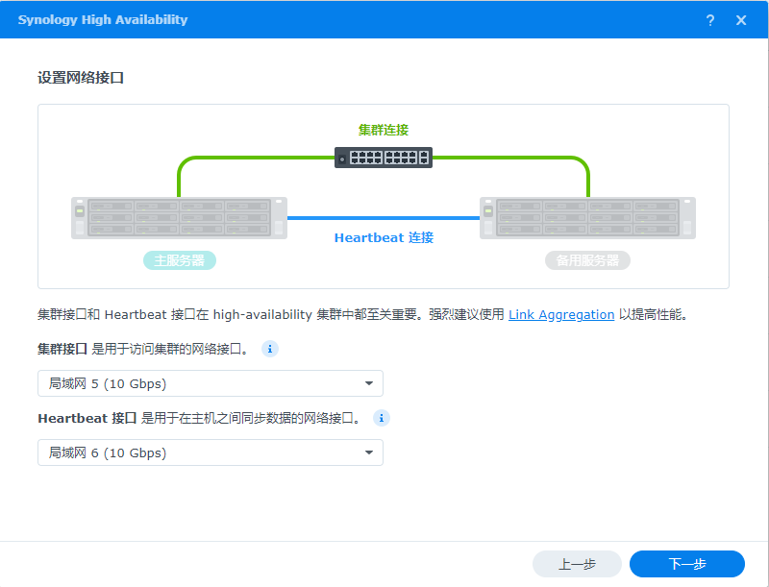

#### 3-1-2 添加备用服务器

本项目使用主机名：host_A作为开始默认的主用服务器，故host_B作为备用服务器

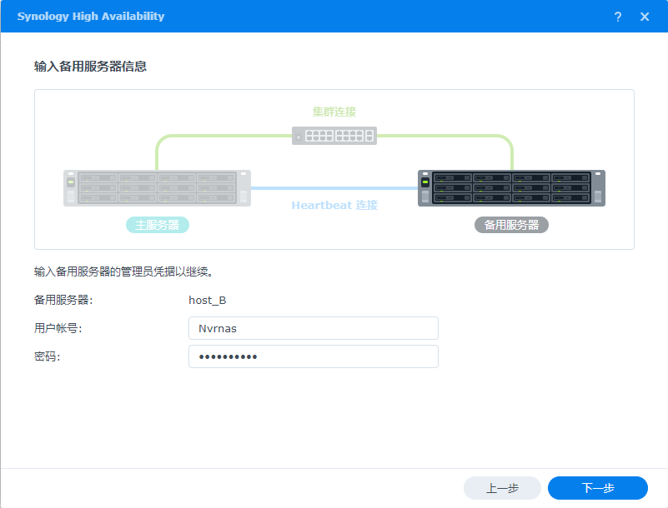

#### 3-1-3 清除备用服务器数据

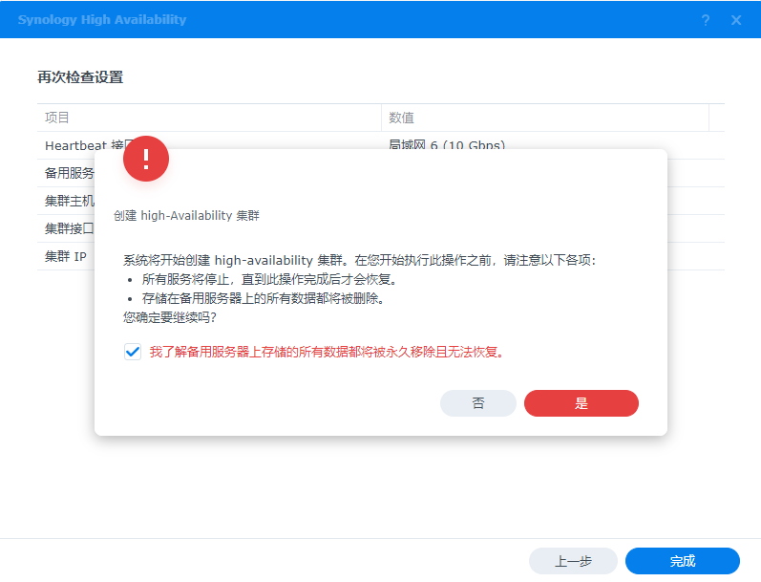

等待片刻，SHA（集群）创建完毕

## 第四步 集群界面管理介绍

### 4-1 集群

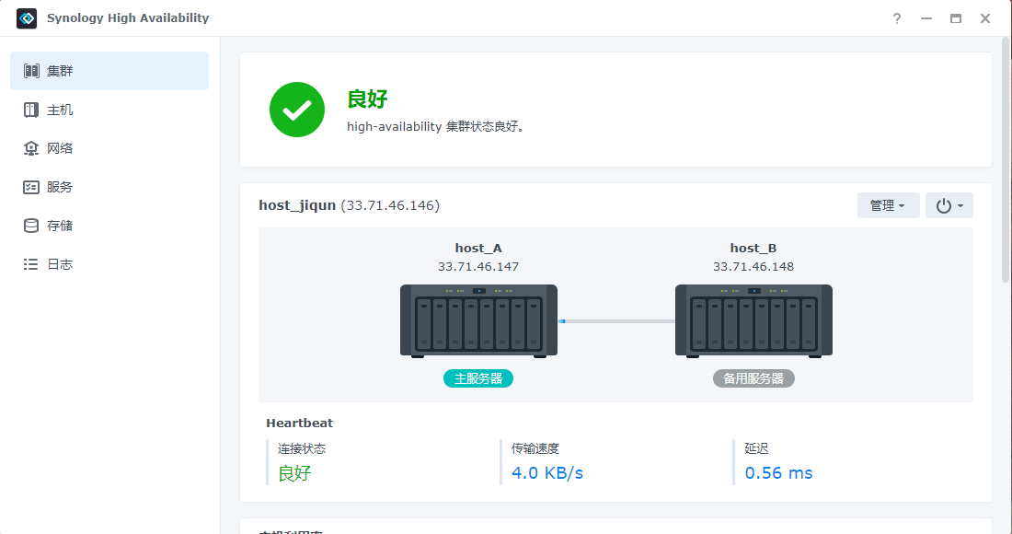

此处可以查看和操作集群，包括主服务器、备用服务器的定位、同步的传输速度、同步的延迟、移除集群（慎重操作）、集群名称和IP（对外传输数据使用这个IP）

### 4-2 主机

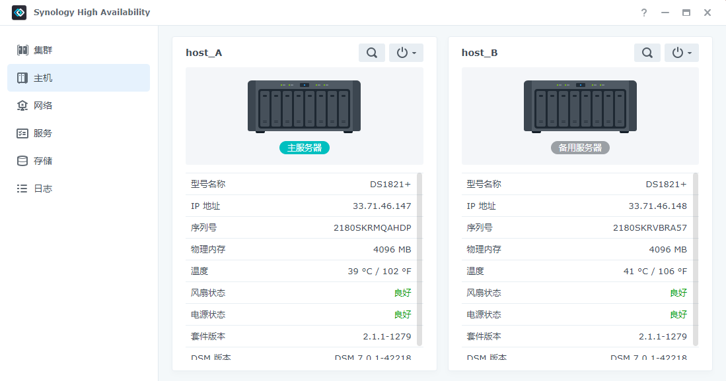

此处可以查看和操作主机，包括主机的详细信息、关闭主机、重启主机等

### 4-3 网络

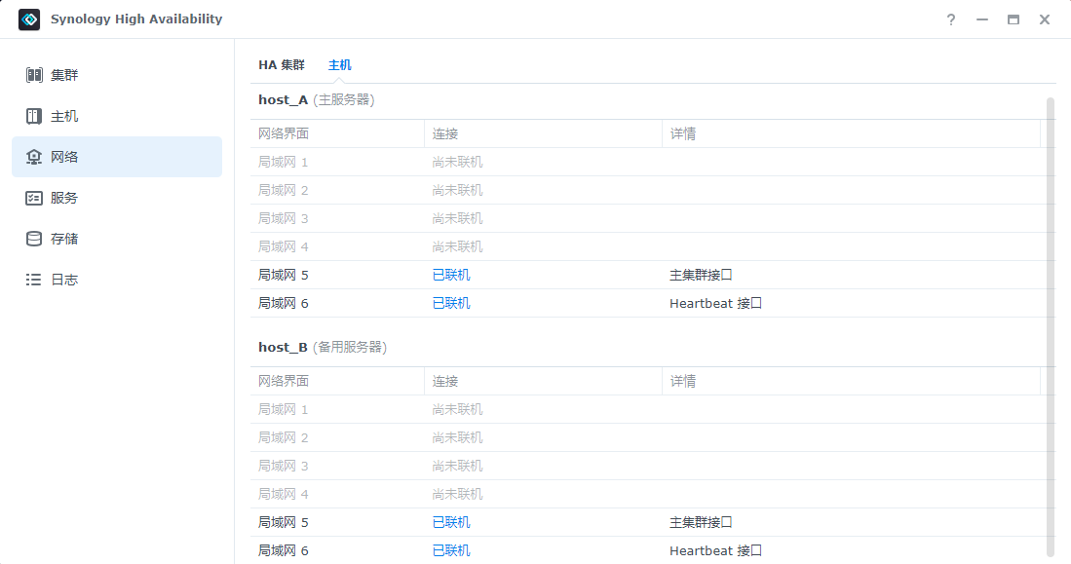

此处可以查看集群中主机的网络信息，包括主集群接口、HeartBeat接口